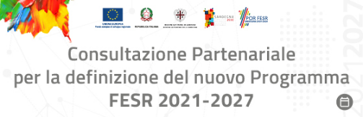
Programma Regionale FESR 2021 – 2027
Valutazione Ambientale Strategica

Da inviare esclusivamente mediante posta elettronica certificata ai seguenti indirizzi pec:
Autorità competente VAS – difesa.ambiente@pec.regione.sardegna.it
Autorità procedente – crp@pec.regione.sardegna.it

L’intervento/osservazione riguarda principalmente uno o più dei seguenti aspetti (fleggare il/i tema/i d’interesse):

- Il Programma FESR: osservazioni relative a elementi che dovrebbero essere considerati per la declinazione degli Obiettivi e delle Azioni individuate;

- Il Rapporto Ambientale: osservazioni utili a migliorare la valutazione / l’attuazione e il monitoraggio del Programma, segnalando di eventuali ulteriori elementi che dovrebbero essere integrati/considerati nelle diverse sezioni (es. analisi di contesto/scenario, valutazione degli effetti ambientali, orientamenti formulati per la sostenibilità dell’attuazione, sistema di monitoraggio, …);

- altro (es. la governance, la procedura di VAS, …).

Nome e Cognome:
Ente/Società di riferimento:
Intervento/osservazione
1. segnalazione di elementi che dovrebbero essere considerati per la declinazione degli Obiettivi e delle Azioni individuate dal Programma FESR e la loro attuazione
2. osservazioni relative al Rapporto Ambientale, nelle sezioni relative a:
- obiettivi di sostenibilità e quadro programmatico

- descrizione del contesto, punti di forza e debolezza e scenario climatico di riferimento

- l’analisi e valutazione delle alternative

- la valutazione degli effetti ambientali delle azioni

- la formulazione degli orientamenti per la sostenibilità delle azioni

- l’analisi di coerenza

- il monitoraggio ambientale del Programma FESR

3. Altro:

